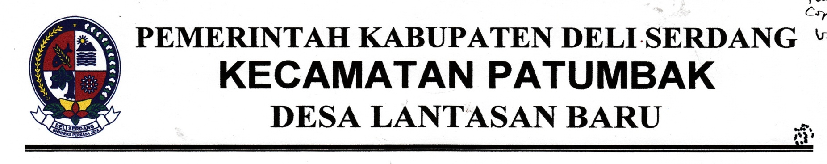

PEMERINTAH KABUPATEN DELI SERDANG

KECAMATAN PATUMBAK

DESA PATUMBAK–I

Jl.Patumbak-I – Deli Tua Desa Patumbak-I Kode Pos : 20361

Telepon : 061- Faksimili :

Email : [desapatumbaksatu@gmail.com](mailto:desapatumbaksatu@gmail.com) Web :

**SURAT KETERANGAN**

Nomor:${NO}/ /V/P-I/${TAHUN}

Kepala Desa Patumbak-I Kecamatan Patumbak Kabupaten Deli Serdang Dengan ini Menerangkan Bahwa :------------------------

Nama : **${NAMA}**

Tempat/Tanggal Lahir : ${TEMPAT_LAHIR}, ${TANGGAL_LAHIR}

Nik : ${NIK}

Bangsa/Agama : ${BANGSA}/${AGAMA}

Pekerjaan : ${PEKERJAAN}

Alamat : ${TEMPAT_TINGGAL}

Adalah Benar Penduduk Desa Patumbak-I Kecamatan Patumbak Kabupaten Deli Serdang.

Selanjutnya diterangkan bahwa nama tersebut di atas Adalah Benar Tidak Tersangkut Soal Kriminal baik dari pemerintah Setempat.

Surat keterangan ini diberikan kepadanya untuk keperluan:

**${KEPERLUAN}.**

Demikian surat keterangan ini dibuat dengan sebenarnya agar dapat dipergunakan Seperlunya.

Patumbak-I,${TANGGAL_CETAK}

KEPALA DESA PATUMBAK-I

SEKRETARIS DESA

**ADE MEYIRZA WIJAYANTI S,Sos**